**Henny Neu**

Ein Bild, das Text, Zeitung, Screenshot enthält.
Nach der Volksschule hatte sie, die einer sozialdemokratischen Arbeiterfamilie entstammte, zunächst eine Lehre als Schneiderin absolviert und sich sodann zur Stickerin fortbilden lassen. 1920 war sie der Jugendorganisation der SPD, 1924 zudem dieser Partei beigetreten. Im Anschluss an ihr 1931 in Hamburg-Harburg abgelegtes Examen als Kinderkrankenschwester ist sie zunächst Praktikantin in zwei ebenfalls auswärtigen Fürsorgeheimen gewesen. Danach war sie längere Zeit in wechselnden hiesigen Privathaushalten als Kinderfrau beschäftigt. Ihre schwierige berufliche Situation hatte es verhindert, dass sie seinerzeit eine Funktion in der Sozialistischen Arbeiterjugend (SAJ) bzw. in der SPD zu übernehmen vermochte. Beiden Organisationen gehörte sie nach eigenem Bekunden jedoch „mit Leib und Seele“ an. Daher hatte sie schließlich auch die Lehrveranstaltungen der 1931 in Wiesbaden initiierten, dann an unserer Volkshochschule (VHS) angesiedelten und von Georg Buch mit Unterstützung durch den Lehrer und VHS-Leiter Johannes Maaß konzipierten und realisierten „Schule der Arbeiterjugend“ besucht. Dort sind zahlreiche wichtige, höchstaktuelle politische, ökonomische und juristische Themen behandelt worden.

Spätestens seit Pfingsten 1933 beteiligte Neu sich an vielen illegalen Aktivitäten, die der frühere Leiter der Wiesbadener SAJ und im Mai noch zum letzten Vorsitzenden des SPD-Ortsvereins Wiesbaden-Alt gewählte Georg Buch seitdem entfaltete. Hierzu gehörten die Weiterführung der regelmäßigen Gruppenwanderungen und gemeinsamen Radtouren in die nähere und fernere Umgebung ebenso wie die Organisierung von Rheinfahrten und oppositionellen 1. Mai-Zusammenkünften, auch von allen möglichen Feiern und dergleichen mehr. Dies alles fand aber nur noch im engsten Freundes- bzw. Familienkreis statt und sollte primär den politischen Zusammenhalt jener kleinen sozialistischen Gesinnungsgemeinschaft aufrechterhalten sowie ihre dezidiert antinazistisch-demokratische Grundhaltung stärken.

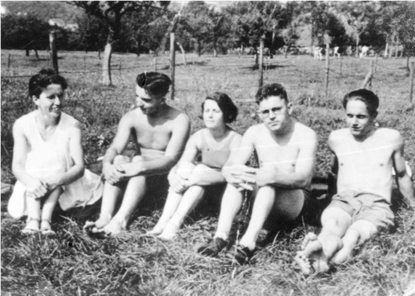Buchs Widerstandsgruppe, der anfänglich noch immerhin 30 bis 40 seiner Genossinnen und Genossen aus SAJ und SPD angehört hatten, verzichtete schon nach kurzer Zeit vorsichtshalber auf die Verbreitung antinazistischer Flugblätter, Tarnschriften und Zeitungen. Ihre heimlichen Geldsammlungen für verfolgte Gesinnungsfreunde und deren Familien wurden dagegen unvermindert fortgeführt. Hierbei stand Henny Neu, wie später durch die NS-Verfolger ermittelt wurde, „in engster Verbindung mit dem geistigen Führer dieser Gruppe, mit Georg Buch“. Mit ihm habe sie „die verschiedenen Wanderungen und sonstigen Treffs“ besprochen und „in dessen Auftrag in den meisten Fällen auch die sonstigen Gesinnungsgenossen über diese Veranstaltungen“ benachrichtigt. Nicht entdeckt wurde, dass sie überdies die Traditionsfahne der SPD und andere Parteimaterialien versteckt hatte. Ansonsten hat Buch sie aus seinen anderweitigen konspirativen Aktivitäten wohlweislich herausgehalten, genauso übrigens wie fast seine ganze seit 1936/37 zunehmend abbröckelnde Anhängerschaft.

Anfang 1941 wurden fünf Männer und neun Frauen aus Buchs Widerstandsgruppe verhaftet, zuletzt überdies er selbst. Henny Neu, die 1939 eine Anstellung beim Gesundheitsamt gefunden hatte, verlor diese nun wieder wegen ihrer – wie es hieß – „politischen Unzuverlässigkeit“, und zwar nachdem ihre Festnahme vom 13. Februar ruchbar geworden war. Hierüber und über ihre anschließende Inhaftierung hat sie zwei erschütternde, noch immer unveröffentlichte autobiographische Berichte verfasst, die im Nachlass von Georg Buch in unserem Stadtarchiv aufbewahrt werden. Dass sie ein Dreivierteljahr später vom Oberlandesgericht Kassel wegen der verbotenen Aufrechterhaltung des organisatorischen Zusammenhalts der SAJ und damit der SPD lediglich zu einer Haftstrafe von 15 Monaten Gefängnis verurteilt wurde, war fraglos dem umsichtigen konspirativen Agieren Buchs und seiner beharrlichen Verschwiegenheit während seiner Verhöre zu verdanken. Dies führte außerdem dazu, dass damals immerhin zwei Sozialdemokraten Ein Bild, das Text enthält.
und eine ihrer Genossinnen freigesprochen wurden.

Nach ihrer Entlassung aus dem Frauengefängnis in Frankfurt-Höchst im Mai 1942 musste Neu sich noch einige Monate lang zweimal in der Woche auf der Außendienststelle der Frankfurter Gestapo in der hiesigen Paulinenstraße 9 melden. Da ihr bei erneutem Verstoß gegen das Verbot nichtregimekonformer politischer Betätigung die sofortige Überführung in ein KZ angedroht worden war, hat sie sich bis zum Einmarsch der US-Kampfverbände in unserer Stadt am 28. März 1945 in dieser Hinsicht nicht mehr exponiert.

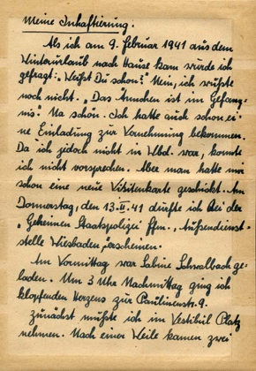Obwohl auch in der frühen Nachkriegszeit jetzt von den alliierten Besatzungsmächten alle politischen Aktivitäten zunächst strikt verboten waren, traf sich Henny Neu schon am 1. Mai 1945 mit einigen anderen einstigen SAJ-Mitgliedern auf der Hubertushütte nahe Rambach, um den traditionellen Aktions- und Feiertag der deutschen und internationalen Arbeiterbewegung endlich wieder gemeinsam zu begehen. Diese Gruppe wurde vom Ende Mai nach Wiesbaden zurückgekehrten Johannes Maaß umgehend dem kurz zuvor ins Leben gerufenen Anti-Nazi-Bund zugeführt, welcher zur Keimzelle für die Wiedergründung der Wiesbadener SPD wurde. Deren Vorstand diente Neu eine Zeit lang als Schriftführerin. Nachdem sie 1946 in das erste wieder frei gewählte Kommunalparlament eingezogen war, kam sie alsbald dem Wunsch des seinerzeitigen SPD-Fraktionsvorsitzenden Georg Buch nach und gab ihre im Zuge der „Wiedergutmachung“ erlangte Beschäftigung als Fürsorgerin beim Sozialamt wieder auf, um nun das Büro der Landtagsfraktion ihrer Partei aufzubauen. Im Rathaus wirkte sie bis 1948 gleichzeitig in der Schuldeputation mit, in der Kultur- und der Polizeideputation sowie in der Deputation für Ernährung, Bekleidung und Hausrat, dort als stellvertretendes Mitglied.

Später nahm die zeitlebens auch gewerkschaftlich Organisierte ihren Dienst im Sozialamt wieder auf und war dort als Sachbearbeiterin in der Kindererholungsfürsorge tätig. Auch nach Eintritt in den Ruhestand im Jahr 1967 engagierte sie sich auf vielfältige Weise ehrenamtlich, vor allem für die Arbeiterwohlfahrt, der sie ebenfalls schon seit der Weimarer Republik angehörte, und für den Seniorenbeirat.

Ein Bild, das Text, Zeitung enthält.
1981 wurde sie mit der Bürgermedaille der Landeshauptstadt Wiesbaden in Bronze ausgezeichnet. Bis kurz vor ihrem Tod nahm sie an den regelmäßigen Treffen des Freundeskreises ehemalige SAJ Wiesbaden teil. Obendrein stellte sie sich vielfach als Zeitzeugin zur Verfügung, zu guter Letzt dies einem jungen Filmteam, das den dann 1999 uraufgeführten und zwei Jahre darauf mit dem Georg-Buch-Preis der Wiesbadener SPD ausgezeichneten Dokumentarfilm „Rechtslos im eigenen Land“ mit ihr und ihren beiden langjährigen SAJ-Freundinnen Liesel Zorn und Grit Wölfert realisiert hat.

Dr. Axel Ulrich